Dato
Indgås mellem:

DcH lokalforening/kreds/udvalg
Navn ___________
Ansvarlig (formand el.lign.) _________________

Instruktør/modtager
Navn __________________
Adresse ____________________
Mail _____________

Om følgende ulønnede ydelser:
Træning af hold i perioden (fx 1 år eller 3 måneder) _____________
Træning af følgende hold: ______________
Med __________antal deltagere
Træning flg. dage __________________
Andet: ____________________

For disse ulønnede ydelser modtager instruktøren: (kan ikke kombineres med lønnede ydelser)
Frit kontingent
Nedsat kontingent
Skattefradrag for: _______________
Andre ydelser: _______________

Om følgende lønnede ydelser:
Træning af hold i perioden (fx 1 år eller 3 måneder) _____________
Træning af følgende hold: ______________
Med __________antal deltagere
Træning flg. dage __________________

Afholdelse af specialkurser: _______________
Med __________antal deltagere
Træning flg. dage __________________

Andre ydelser: __________________

Pris aftalt ________________
Kørsel aftalt _________________

Ved lønnede ydelser afregnes kun pr. faktura fra instruktøren/modtageren.
Der kan afregnes pr. måned, pr. time, pr. hold pr. deltager eller efter anden aftale.

Ved kortvarig sygdom er det instruktørens ansvar at deltagerne modtager den mistede undervisning.

Lokalforening/kreds/udvalg stiller træningsplads og om muligt andre arealer til rådighed for undervisningen.
Lokalforening/kreds/udvalg er ansvarlig arrangør.
Lokalforening/kreds/udvalg kan kun udbyde undervisning til medlemmer af DcH

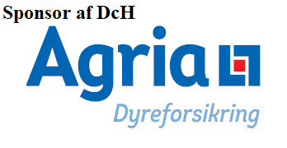
Modtageren af penge er selv ansvarlig for indberetning til Skat m.m.

